Opmåling af terrænprofil
Feltøvelse
Dato: ____________________ Gruppe / navne: ____________________________________________

Om øvelsen
I dag skal I opmåle et terrænprofil, så I bagefter kan tegne terrænformerne langs profilet.
Øvelsen udføres på volden ved den gamle swimmingpool øst for gymnasiet, samt på plænerne omkring den.
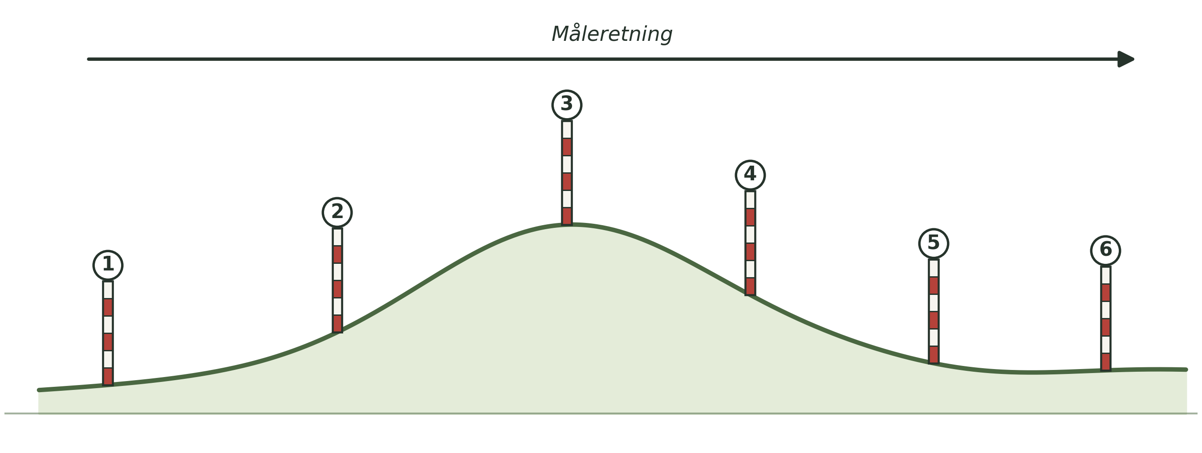
Figur 1: Skematisk illustration af øvelsesterrænet. Måleretning: fra venstre mod højre.

Fremgangsmåde
- Sæt landmålerstokkene i en lige række hen over terrænet, i den retning I vil måle profilet (se Figur 1).
- Spænd snoren mellem de to forreste stokke, og brug vaterpasset til at sikre, at snoren hænger helt vandret (i vater).
- Mål den vandrette afstand mellem de to stokke med målebåndet, og skriv den ind i skemaet.
- Mål højden fra jorden op til snoren ved hver af de to stokke, med meterstokken eller det korte målebånd (se Figur 2).
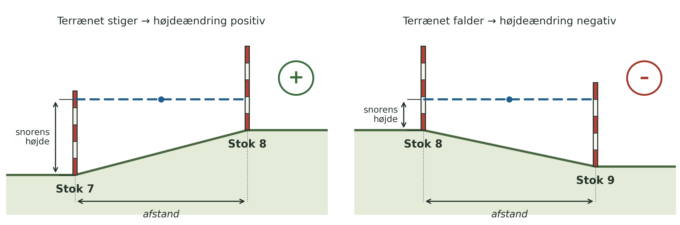
Figur 2: Afstanden måles vandret mellem stokkene. Højdeændringen er positiv, når terrænet stiger, og negativ, når det falder.
- Beregn højdeændringen som forskellen mellem de to målte højder. Husk fortegn: positiv (+), hvis terrænet stiger, og negativ (–), hvis det falder.
- Er højdeforskellen mellem to stokke større end stokkenes egen højde, skal I sætte en eller flere ekstra stokke ind imellem, så I kan måle højdeændringen i mindre trin.
- Flyt jer én strækning frem, og gentag målingerne, indtil hele profilet er opmålt.
 Tip
Dobbelttjek at snoren er helt i vater, før I aflæser højden på stokken — en skæv snor giver en forkert højdeændring. Læs af i øjenhøjde, ikke skråt oppefra eller nedefra.

 Materialer (pr. gruppe)
- 5–6 rød- og hvidstribede landmålerstokke
- Et flere meter langt stykke snor
- Et vaterpas
- En meterstok
- Et 30 m målebånd
- Et 3 m målebånd (eller et symålebånd)

Registrering af målinger
Måleresultater. Husk fortegn ved højdeændringerne!
Strækning | A (1-2) | B (2-3) | C (3-4) | D (4-5) | E (5-6)
Afstand (m)
Snorens højde på første stok (cm)
Snorens højde på anden stok (cm)
Beregnet højdeændring (cm) — HUSK FORTEGN!
Sætter I ekstra stokke ind undervejs, tilføjes ekstra kolonner i hånden.

